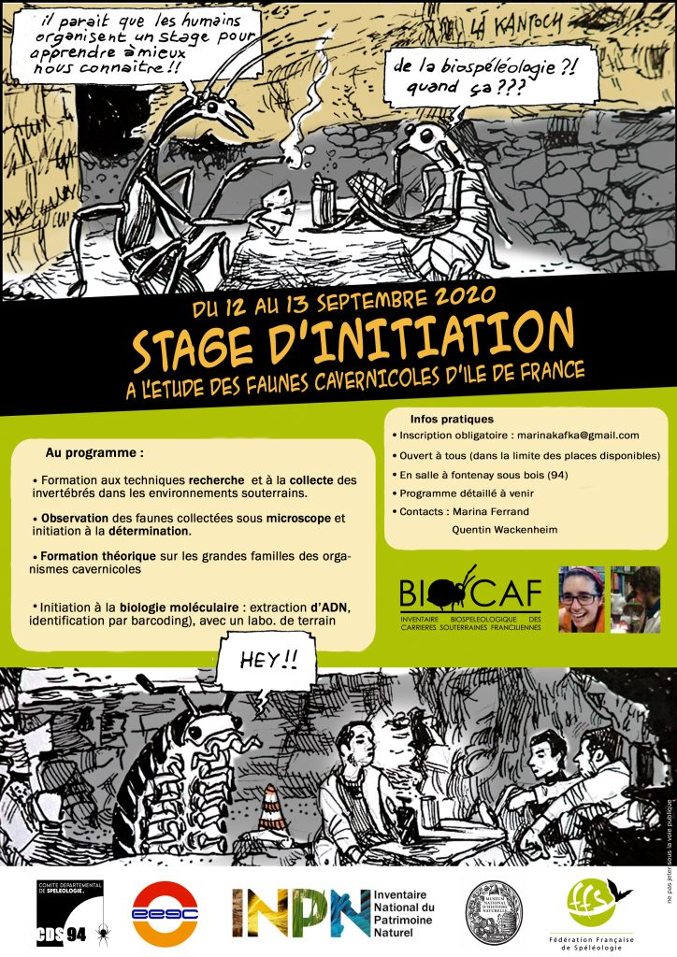

**Stage d’initiation à   
l’etude des faunes cavernicoles   
des carrieres d’Ile-de-France**

12-13 septembre 2020

Marina Ferrand & Quentin Wackenheim

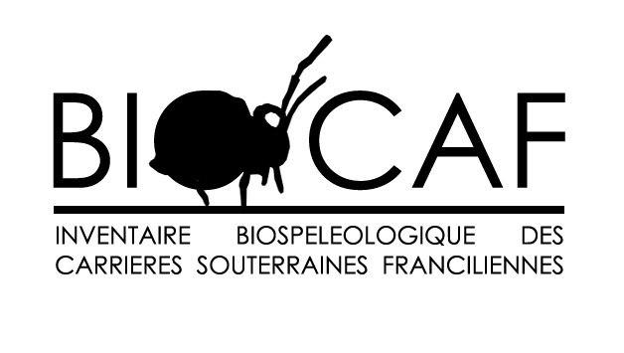



**PROGRAMME**

Samedi

* **9h30 - 10h** Café & Accueil des participants
* **10h-10h30** Introduction & Présentation du stage
* **10h30-12h30** Conférences : Histoire Biospéléologie/Écologie des cavités artificielles/Méthode de recherche en carrière/Taxonomie et systématique

**12h30-14h** Pause déjeuner

* **14h-14h30** Conférence biologie moléculaire (part. 1)
* **14h30-16h** TP de biologie moléculaire : extraction ADN
* **16h-17h30** TP d’observation et d’identification

Dimanche

* **9h30 - 11h** Sortie en carrière à Gagny (Seine-Saint-Denis)

**12h - 13h30** Pause déjeuner

* **13h30 - 15h30** Conférence : Les mollusques / biologie moléculaire (part. 2)
* **15h30-18h** TP : Identifications des récoltes du matin & TP de biologie moléculaire : PCR 2eme session /électrophorèse
* **18h** Apéritif de clôture du stage

**TP : identification à l’aide de binoculaires et clés**

***Consignes :***

**A chercher :**

* Pour chaque atelier chercher aussi précis que possible le nom de chaque spécimen dans les tubes numérotés.
* Aidez-vous des clefs illustrées, livres, et spécialistes sous la main.

**Précautions :**

* Utiliser un max les pinceaux (ou la pipette en plastique pour les plus petits) pour manipuler les spécimens les pinces dures abîment facilement
* Pour remettre dans un tube un spécimen reprendre un peu d’éthanol du verre de montre avec une pipette en plastique.
* Utilisation des clefs, suivre les chemins qui répondent à la question : si un numéro ; le chercher sur les pages suivantes.
* Astuces : pour certains caractères délicats, changer l’orientation de la lumière à l’aide d’une lampe frontale (lumière rasante) ; pour mieux voir les reliefs.
* Si vous cassez des pattes ou antennes, remettez les biens dans le bon tube avec son propriétaire.

**ATTENTION, piège :**

* Il est possible d’une espèce ne soient pas dans la clef !
* Certains spécimens changent de couleur dans l’éthanol
* Certains spécimens peuvent avoir perdu des pattes / antennes / abdomen… etc
* Les juvéniles n’ont pas forcément les mêmes caractères morphologiques que les adultes :
  + Couleur
  + Nombre de pattes
  + Organes génitaux non visible.

**Critères morphologiques :**

Notez toutes observations qui vous paraissent utiles :

Nombre de pattes, antennes, taille générale, présence d’ailes, d’yeux, de cerques, séparation du corps en plusieurs partie (tête, thorax, abdomen) ou non… couleur, etc…

*Initiale de l’observateur :* …………………..

**Atelier 1** : Myriapodes

|  |  |  |  |  |  |
| --- | --- | --- | --- | --- | --- |
| *Critères morphologiques :* | *Classe* | *Ordre* | *Famille* | *Espèce présumée :* | N° |
|  |  |  |  |  | 1-1 |
|  |  |  |  |  | 1-2 |
|  |  |  |  |  | 1-3 |
|  |  |  |  |  | 1-4 |
|  |  |  |  |  | 1-5 |

**Atelier 2** : Myriapodes

|  |  |  |  |  |  |
| --- | --- | --- | --- | --- | --- |
|  |  |  |  |  | 1-6 |
|  |  |  |  |  | 1-7 |
|  |  |  |  |  | 1-8 |
|  |  |  |  |  | 1-9 |
|  |  |  |  |  | 1-10 |

**Atelier 3** : Araignées

|  |  |  |  |  |  |
| --- | --- | --- | --- | --- | --- |
| *Critères morphologiques :* | *Classe* | *Ordre* | *Famille* | *Espèce présumée :* | N° |
|  |  |  |  |  | 3-1 |
|  |  |  |  |  | 3-2 |
|  |  |  |  |  | 3-3 |
|  |  |  |  |  | 3-4 |
|  |  |  |  |  | 3-5 |
|  |  |  |  |  | 3-6 |
|  |  |  |  |  | 3-7 |
|  |  |  |  |  | 3.8 |
|  |  |  |  |  | 3.9 |
|  |  |  |  |  | 3.10 |
|  |  |  |  |  | 3.11 |
|  |  |  |  |  | 3.12 |
|  |  |  |  |  | 3.13 |
|  |  |  |  |  | 3.14 |
|  |  |  |  |  | 3.15 |

**Atelier 4** : Microarthropodes / Mésoarthropodes

|  |  |  |  |  |  |
| --- | --- | --- | --- | --- | --- |
| *Critères morphologiques :* | *Classe* | *Ordre* | *Famille* | *Espèce présumée :* | N° |
|  |  |  |  |  | 4-1 |
|  |  |  |  |  | 4-2 |
|  |  |  |  |  | 4-3 |
|  |  |  |  |  | 4-4 |
|  |  |  |  |  | 4-5 |
|  |  |  |  |  | 4-6 |
|  |  |  |  |  | 4-7 |
|  |  |  |  |  | 4.8 |
|  |  |  |  |  | 4.9 |

**Atelier 5** : *Malacostraca*

|  |  |  |  |  |  |
| --- | --- | --- | --- | --- | --- |
| *Critères morphologiques :* | *Classe* | *Ordre* | *Famille* | *Espèce présumée :* | N° |
|  |  |  |  |  | 5-1 |
|  |  |  |  |  | 5-2 |
|  |  |  |  |  | 5-3 |
|  |  |  |  |  | 5-4 |
|  |  |  |  |  | 5-5 |

**Atelier 6** : Insectes

|  |  |  |  |  |  |
| --- | --- | --- | --- | --- | --- |
| *Critères morphologiques :* | *Classe* | *Ordre* | *Famille* | *Espèce présumée :* | N° |
|  |  |  |  |  | 6.1) |
|  |  |  |  |  | 6.2 |
|  |  |  |  |  | 6.3 |
|  |  |  |  |  | 6.4 |
|  |  |  |  |  | 6.5 |
|  |  |  |  |  | 6.6 |
|  |  |  |  |  | 6.7 |
|  |  |  |  |  | 6.8 |

**Atelier 7** : Escargots

|  |  |  |  |  |  |
| --- | --- | --- | --- | --- | --- |
| *Critères morphologiques :* | *Classe* | *Ordre* | *Famille* | *Espèce présumée :* | N° |
|  |  |  |  |  | 7.1 |
|  |  |  |  |  | 7.2 |
|  |  |  |  |  | 7.3 |
|  |  |  |  |  | 7.4 |
|  |  |  |  |  | 7.5 |
|  |  |  |  |  | 7.6 |
|  |  |  |  |  | 7.7 |

**Anatomie des différents groupes, et vocabulaire associé**

|  |  |
| --- | --- |
| **Diplopodes** | **Chilopodes** |
|  |  |

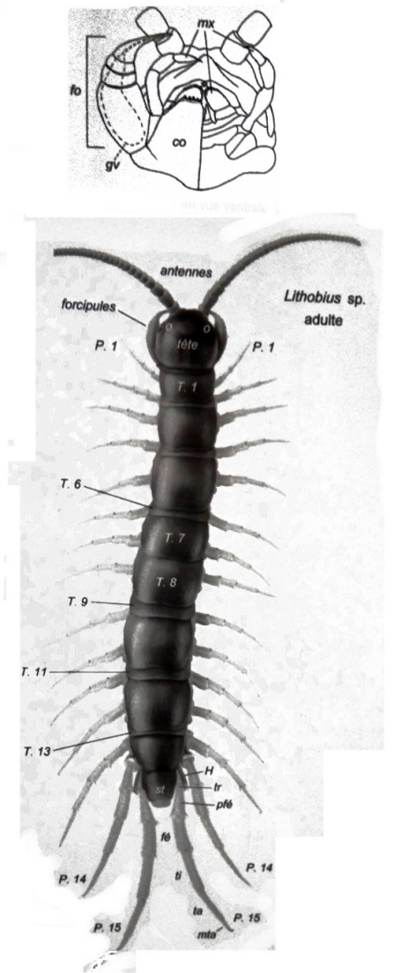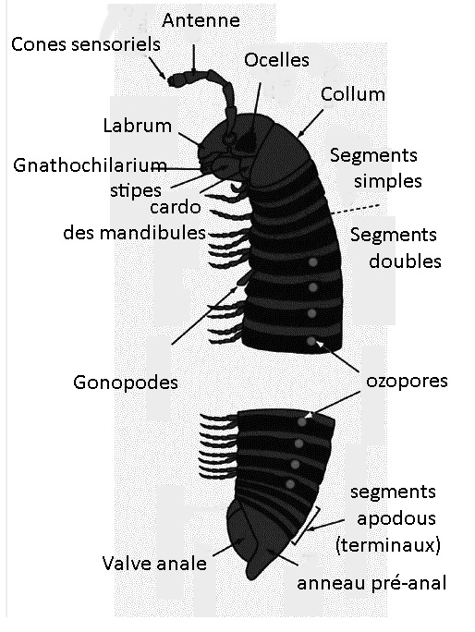

Source : Les **chilopodes** (Chilopoda) de la moitié nord de la France : toutes les bases pour débuter l’étude de ce groupe et identifier facilement les espèces. Etienne Iorio Aurélien Labroche 2015

**Collemboles / diploures**

|  |  |
| --- | --- |
|  |  |

**Isopodes / amphipodes**

|  |
| --- |
|  |
|  |
|  |

**Gastéropodes**

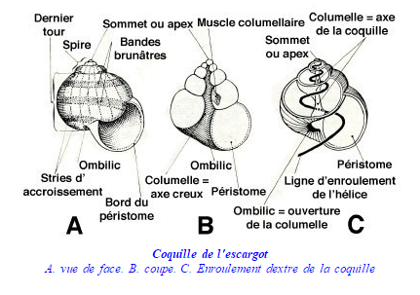

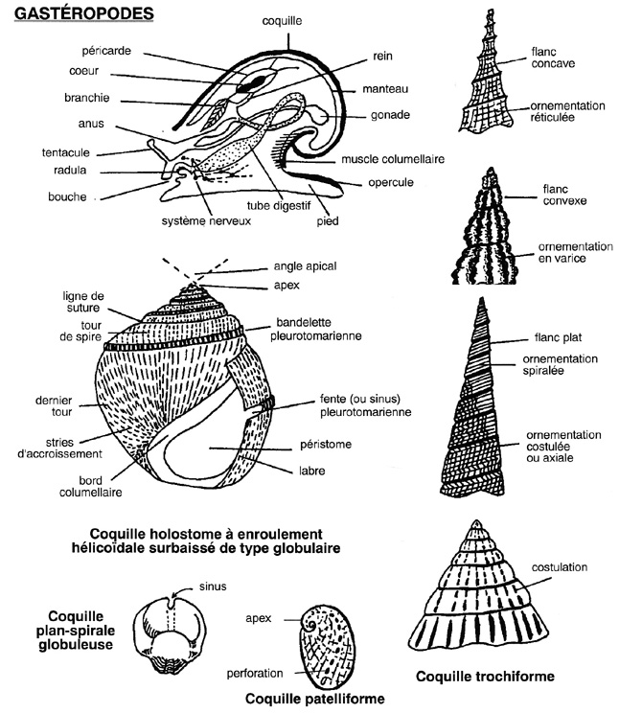

**Arachnides**

Pseudoscorpion

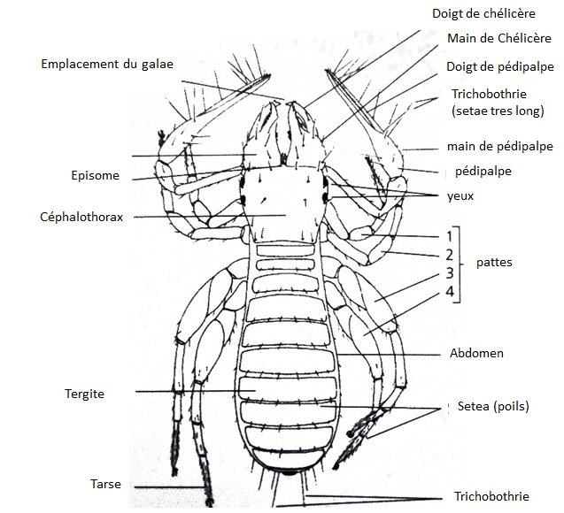

D’après Illustrated key to the British False Scorpion by Gerald Legg with Francis Farr-Cox

Opilion

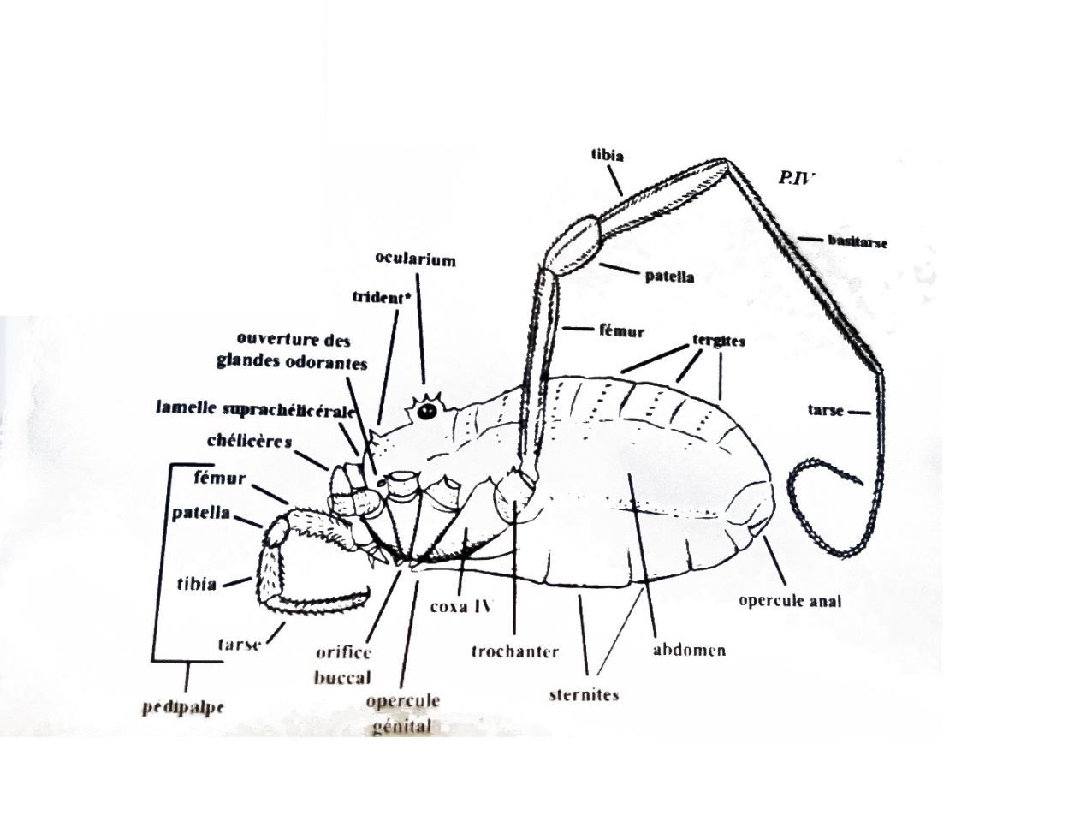

Figure dans : les opilions de la moitier nord de la France Etienne Iorio et Emmanuel Delfosse (2016)

Araignée

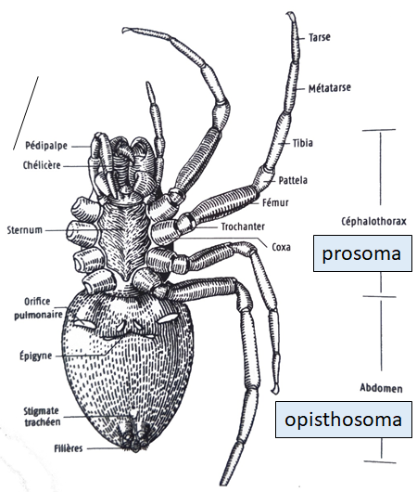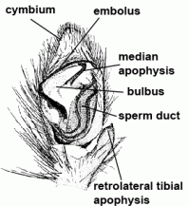

Bulbe copulatoire

D’après Guide Delachaux Guide Photo des araignées et arachnides d’Europe.

Acariens

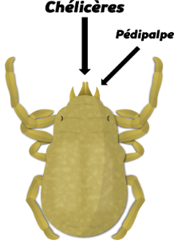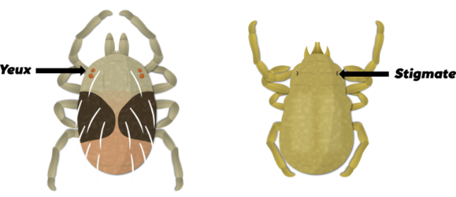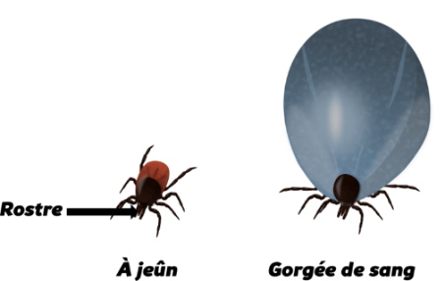

Illustrations : https://chezleperemagraine.com

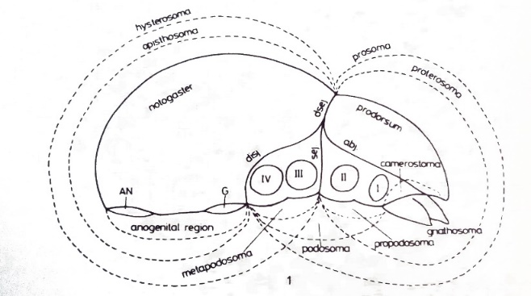

**Insectes**

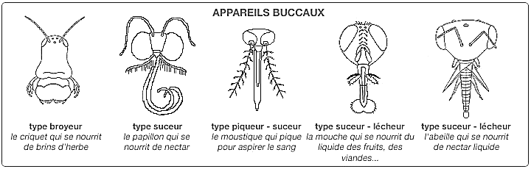

|  |
| --- |
|  |
|  |

**Coléoptères**

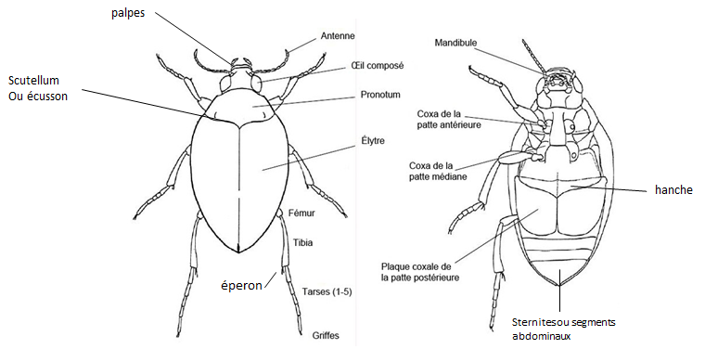

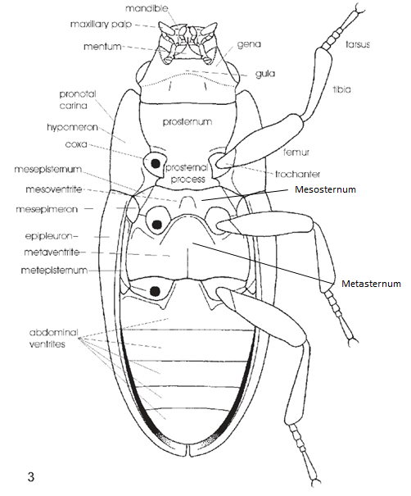

**Références bibliographiques**

L’objectif de ce document est de proposer une liste thématique non exhaustive de ressources bibliographiques comprenant des généralités, manuels de biospéléologie, des études sur l’histoire de la discipline ainsi qu’une littérature plus spécialisée sur les grandes familles d’organisme cavernicoles.

**Pour débuter**

* Collignon B., 1988 - *Spéléologie, approche scientifique*. Edisud, Aix en Provence 236 p.
* Delamare Deboutteville C., 1971 - *La vie dans les grottes.* Presses Universitaire de France, Que sais-je ? 128 p.
* Dethier M., 2003 - Créatures fantastiques du monde souterrain. *Bulletin des Chercheurs de la Wallonie*, 42, 31-43.
* Gers C. 1989 - Quand le souterrain fait surface. *Bulletin mensuel de la Société linnéenne de Lyon*, 58(10), pp. 325-327;
* Martinez M., 2000 – La vie mystérieuse des grottes et des cavernes. *Insectes*, 116(1), pp 27-30.
* Schneider J.F., Hamon B., Texier I., 1986 – *Des petits animaux du monde souterrain*. Bibliothèque de travail des jeunes n°227, 20 p.
* Siffre M., 1979 – *Les animaux des gouffres et des cavernes*. Hachette, Paris, 117 p.
* Siffre M., 1994 – *Les animaux des cavernes*. Les merveilles du monde souterrain, 32 p.
* Thinès G., & Tercafs R., 1972 *Atlas de la vie souterraine*. A de Visscher, Bruxelles, 161 p.

**Manuels et incontournables**

* Culver D.C & Pipan T. 2013 - Subterranean ecosystems. *In*: Levin S.A. (ed*) Encyclopedia of biodiversity*, 2nd edn. Elsevier, Amsterdam, pp. 49-62.
* Culver D.C., & Pipan T. 2019. *The biology of caves and other subterranean habitats*. Oxford University Press, Oxford, 254 p.
* Ginet R., & Decu V., 1977 - *Initiation à la biologie et à l'écologie souterraines.* Éditions universitaires Delarge, Paris, 345 p.
* Jeannel R., 1926 - *Faune cavernicole de la France : avec une étude des conditions d'existence dans le domaine souterrain*, Lechevalier, Paris, 334 p.
* Jeannel R., 1943 - *Les fossiles vivants des cavernes*, Gallimard, Paris, 321 p.
* Juberthie C., & Decu V., (ed.) 1994. – *Encyclopaedia Biospeologica*. Tome I. Société de Biospéologie, Moulis, Bucarest, 834 p.
* Juberthie C., & Decu V., (ed.) 1998. – *Encyclopaedia Biospeologica*. Tome II. Société de Biospéologie, Moulis, Bucarest, 539 p.
* Juberthie C., & Decu V., (ed.) 2001. – *Encyclopaedia Biospeologica*. Tome II. Société de Biospéologie, Moulis, Bucarest, 918 p.
* Moldovan O.T., Kováč Ľ., & Halse S. (Eds.) 2018 -. Cave ecology. Springer International Publishing, Basel, 545 p.
* Racovitza E. G. 1907 - Essai sur les problèmes biospéoléogiques. *Archives de Zoologie expérimentale et générale*, 4(6), pp. 371-448.
* Romero A. 2009 - *Cave biology: life in darkness*. Cambridge University Press, Cambridge, 291 p.
* Vandel, A. 1969 - *Biospéologie: la biologie des animaux cavernicoles*. Gauthier-Villars, Paris, 619 p.
* Viré A., 1900 - *La Faune souterraine de France*. J.-B. Baillière et fils, Paris, 159 p.

**Généralités** (Fr)

* Balazuc J., Dresco E., Henrot H. & Nègre J. 1951. - Biologie des carrières souterraines de la région parisienne. *Vie et Milieu* 2, pp. 301-334.
* Balazuc J.1962 - Troglobies de cavités artificielles. *Spelunca*, 4, Mémoires n° 2, pp. 104-107.
* Christiansen K.A. 1962 - Proposition pour la classification des animaux cavernicoles. *Spelunca Memoires* 2, pp. 76–78.
* Dethier M., 2006 - La Voie des Ténèbres: évolution vers la vie souterraine. *Bulletin de la Société royale des Sciences de Liège*, 75, pp. 89-113.
* Ferreira D., 2005. – *Biodiversité aquatique souterraine de France: base de données, patrons de distribution etimplications en termes de conservation*. Thèse de Doctorat, Université Lyon 1, 441 p.
* Japiot X., & Norwood J. 2018 - *Sauvages et urbains : à la découverte des animaux dans la ville*. Artaud, Paris, 164 p.
* Turquin M.-J. 2010 - Le paradoxe de la biodiversité du milieu souterrain. *Bulletin mensuel de la Société linnéenne de Lyon*, HS n° 2, pp. 77-85
* Viré A. 1896 - La faune des Catacombes de Paris. *Bulletin du Muséum National d’Histoire Naturelle*, 2(5), pp. 226-234.
* Viré A. 1902 -: Influence de la lumière et l’obscurité sur la transformation des animaux. Observation et expériences. *Bulletins et mémoires de la Société d’anthropologie de Paris,* 5(3), pp.581-589.

**Généralités** (Anglais)

* Culver D.C, Holsinger J.R. 1992 - How many species of troglobites are there*? National Speleological Society Bulletin*, 54, pp. 79–80.
* Culver D.C,. Deharveng L., Bedos A., Lewis J.J., Madden M., Reddell J.R., ., Sket B., Trontelj P., White D. 2006 - The mid-latitude biodiversity ridge in terrestrial cave fauna. *Ecography* 29, pp/ 120–128
* Culver D.C., & Sket B. 2000 - Hotspots of subterranean biodiversity in caves and wells. *Journal of Cave and Karst Studies*, 62(1), pp.11–17.
* Deharveng L., Stoch F., Gibert J. et al. 2009 - Groundwater biodiversity in Europe. *Freshwater Biology*, 54, pp. 709–726.
* Gibert J., & Deharveng L., 2002 - Subterranean ecosystems: a truncated functional biodiversity. *BioScience*, 52, 473–481.
* Pipan T., Deharveng L., & Culver, D.C., 2020 -. Hotspots of Subterranean Biodiversity. *Diversity* 12(5), pp. 209-215.
* White *et al.,* 2019 (ed) – *Encyclopedia of caves*. 3rd edition, Elsevier, London, 1250 p.

**Histoire de la biospéléologie**

* Guiart J. & Jeannel R. 1948 - Emile-Georges Racovitza. *Archives de Zoologie expérimentale et générale*, 86(1), pp. 1-28.
* Juberthie C., 2005 - La naissance et le developpement de la Biospéologie ante et post Émile Racovitza (1907). *Endins: Publicació d'Espeleologia* 28, pp. 35-50.
* Motas C., 1964 - Naissance de la Biospéologie. *International Journal of Speleology*, 1(1), 154-162.
* Turquin, J.M. 1993 - Les citations françaises antérieures à 1900 dans les ouvrages de Biospéologie, pp. 285-288. *In*. *Cent ans de spéléologie française*. Spelunca Mémoire, n° 17.
* Viré A. 1904 - La Biospéléologie. *Comptes Rendus de l’Académie des Sciences*, 139: 992-995.

**Isopodes**

* Argano R., 1994 - Isopoda terrestria: Oniscidea. i*n* Juberthie C., & Decu V., (ed.) *Encyclopaedia Biospeologica*. Tome I. Société de Biospéologie, Moulis, Bucarest pp.141-146/
* Dollfus A. & Viré, A. 1904 - Sur quelques formes d’Isopodes appartenant à la faune souterraine d’Europe. *Annales de la Société. Nationale de Zoologie*, 8(20), pp 365-412.
* Hopkin, S.P., 1991 - A key to the woodlice of Britain and Ireland. *Field studies*, 7(4), pp.599-650.
* Séchet E. & Noël F., 2015 - Catalogue commenté des Crustacés Isopodes terrestres de France métropolitaine (Crustacea, Isopoda, Oniscidea). *Mémoires de la Société Linnéenne de Bordeaux*, 16, 156 p.

**Amphipodes**

* Fiser C., 2019 - *Niphargus—*A model system for evolution and ecology. *In* White *et al.* (ed) – Encyclopedia of caves. 3rd edition, Elsevier, London pp. 746-754.
* Gervais M. 1835 - Note sur deux crevettes qui vivent aux environs de Paris. *Annales de Sciences Naturelles*, 2(4) pp. 128.
* Ginet R. 1981 – Les crustacés aquatiques du genre *Niphargus*. *Spelunca*, 2 pp.
* Ginet R. 1993 - Historique résumé des connaissances sur le genre *Niphargus* en France (Crustacé Amphipode des eaux souterraines), pp. 289-293. *In*. Cent ans de spéléologie française. Spelunca Mémoire, n° 17.
* Holsinger J. R., 1994 – Amphipoda. i*n* Juberthie C., & Decu V., (ed.) *Encyclopaedia Biospeologica*. Tome I. Société de Biospéologie, Moulis, Bucarest pp.147-163.
* Issartel J., 2007 - *Adaptation de la faune souterraine aux basses températures : mécanismes et enjeux écologiques.* Thèse de Doctorat d‘Université. Université Claude Bernard Lyon 1. 164 p.

**Colembolles**

* Lukic M., 2019 – Colembolla. *In* White *et al.* (ed) – *Encyclopedia of caves*. 3rd edition, Elsevier, London pp. 308-318.
* Thibaud J.-M. & Deharveng L., 1994 - Collembola. i*n* Juberthie C., & Decu V., (ed.) *Encyclopaedia Biospeologica*. Tome I. Société de Biospéologie, Moulis, Bucarest pp. 267-276.
* Thibaud J.-M. 2017. - Catalogue des collemboles de France. *Zoosystema* 39 (3): 297-436.

**Myriapodes**

* Brolemann H.W., 1930 – *Eléments d'une faune des myriapodes de France. Chilopodes.* Faune de France, 25.Lechevalier, Paris, 405 p.
* Demange J.-M. 1946 - Callipus foetidissimus gallicus denticulatus nov. var. des catacombes du Muséum d'Histoire Naturelle de Paris. *Bulletin du Muséum National d’Histoire Naturelle*, 18(5), pp 394-396.
* Demange J.-M. 1981 - *Les Mille-pattes Myriapodes. Généralités, Morphologie, Ecologie, Ethologie. Détermination des Espèces de France*. Editions Boubée, Paris, 281 p.
* Geoffroy J.-J., 1991 - Les cavités artificielles et la répartition des Diplopodes endogés et souterrains : intérêt biogéographique. *Revue Suisse de Zoologie,* 98(1), pp 93-106.
* Geoffroy J.-J. 1991 - Intérêt biologique et biogéographique des cavités souterraines artificielles. L'exemple des diplopodes (Myriapoda, Diplopoda). *In* Chabert & Munier (ed.) *Carrières Souterraines. IIe Symposium International sur les Carrières souterraines*, Meudon : pp 279-288.
* Geoffroy J.-J., 1996 – A la découverte des souterrains de Paris, par Cylindroiulus vulnerarius, diplopode sub-urbain. *Millepattia*, 5 pp. 28-29.
* Geoffroy, J.-J. 1997 -Biodiversité et conservation : l’exemple des diplopodes cavernicoles de France. *Mémoires de biospéléologie*, 24, pp. 24-32.
* Geoffroy, J.-J. 2000 - Inventaire et biodiversité des chilopodes de France : liste et classification des espèces. *Bulletin de la Société zoologique de France*, 125 (2), pp.159-163.
* Geoffroy J.-J. & Ferrand M. 2020 - Myriapodes chilopodes et diplopodes des souterrains de Paris et de sa proche banlieue. *Spelunca,* 157, pp. 39-47.
* Iorio E., 2004. – Les appareils venimeux des Chilopodes : mécanismes et pathologies. Le *Bulletin de Phyllie*, 20, pp. 23-33.
* Iorio E., 2010. – Les Lithobies et genres voisins de France (Chilopoda, Lithobiomorpha). Révisionde plusieurs espèces méconnues et nombreux apports inédits à la connaissance du genre Lithobius Leach, 1814. Avec une clé des familles, des genres et de toutes les espèces de l'ordre. *Supplément à R.A.R.E*., 19, 104 p.
* Iorio E., 2014. – Catalogue biogéographique et taxonomique des chilopodes (Chilopoda) de France métropolitaine. *Mémoires de la Société linnéenne de Bordeaux*, 15, 372 p.
* Iorio E., & Labroche A., 2015 - Les chilopodes (Chilopoda) de la moitié nord de la France*. Invertébrés Armoricains*, 13, 108 p.
* Iorio E. & Geoffroy J.-J., 2008 - Les scolopendromorphes de France (Chilopoda, Scolopendromorpha) : identification et distribution géographique des espèces. *Riviera scientifique*, 91, pp. 73-90.

**Arachnides**

* Bellmann H., 2014 - *Guide photo des araignées et arachnides d’Europe.* Guide Delachaux, Delachaux et Nieslé, Paris, 430 p.
* Dresco E. 1983, Etude des Leptoneta. Leptoneta olivacea Sim. (Aranea, Leptonetidae). *Bulletin de la Société d’Histoire Naturelle de Toulouse*, 119, pp 17-19.
* Heurtault J., 1994 – Pseudoscorpions. i*n* Juberthie C., & Decu V., (ed.) *Encyclopaedia Biospeologica*. Tome I. Société de Biospéologie, Moulis, Bucarest pp. 185-196.
* Iorio E., & Delfosse E., 2016 - Les opilions de la moitié nord de la France (Arachnida : Opiliones). *Mémoires de la Société linnéenne de Bordeaux*, 17, 72 p.
* Legg G., & Farr-Cox F., 2016 - *Illustrated Key to the British False Scorpions:(pseudoscorpions)*. FSC Publications, London, 12 p.
* Lourenço W.R., & Francke O.F. 1985. Révision des connaissances sur les scorpions cavernicoles (troglobies) (Arachnida, Scorpions). *Mémoires Biospéologiques*, 12, pp.3-7.
* Ribera Almerje C. & Juberthie C., 1994. Araneae. i*n* Juberthie C., & Decu V., (ed.) *Encyclopaedia Biospeologica*. Tome I. Société de Biospéologie, Moulis, Bucarest pp. 197-214.
* Reddell J.R., 2019 – Spiders and related groups. *in* White *et al*. (ed) – *Encyclopedia of caves*. 3rd edition, Elsevier, London pp. 1018-1030.
* Roberts M.J. 2020 - *Araignées de France et d'Europe*. Guide Delachaux, Delachaux et Niestlé, Paris, 384 p.

**Acariens**Général

* Baker E.W., Wharton G.W., & Baker, E. W. 1958 - *An introduction to acarology*. Macmillan, New York, 465 p.
* Bruin et al. (ed.) *Ecology and Evolution of the Acari*, Springer, Dordrecht, 677 p.
* Krantz G.W. & Walter, D.E. 2009 - *A Manual of Acarology* (3rd ed.). Texas Tech University Press, 704 p.

Ixodida

* Neumann G., 1901 - Revision de la famille des Ixodidés. *Mémoires de la Société Zoologique de France*, 14, pp. 249-372.
* Rageau J., 1972 - Répartition géographique et rôle pathogène des tiques (Acariens: Argasidae et Ixodidae) en France. *Wiad Parazytol*, 18(4), pp. 707-719.
* Senevet G., 1937. *Ixodidés*. Faune de France, n°32, 104 p.

Mesostigmata

* Hyatt K.H., 1980 - Mites of the subfamily Parasitinae (Mesostigmata: Parasitidae) in the British Isles. *Bulletin of the British Museum Zoology*, 38(5), pp. 237-378.
* Hyatt K.H., 1988 - A review of the Macrochelidae (Acari: Mesostigmata) of the British Isles. *Bulletin of the British Museum Zoology*, 54(2), pp. 63-125.
* Walter D.E. 2003 - The genus Gamasellodes (Acari: Mesostigmata: Ascidae): New Australian and North American species. *Systematic & Applied Acarology Special Publications*, 15, pp. 1-10.

Oribatida

* Maraun M., Erdmann G., Schulz G., Norton R.A., Scheu S., & Domes K., 2009 - Multiple convergent evolution of arboreal life in oribatid mites indicates the primacy of ecology. *Proceedings of the Royal Society B: Biological Sciences*, 276(1671), pp. 3219-3227.
* Subías L.S., 2004 - Listado sistemático, sinonímico y biogeográfico de los ácaros oribátidos (Acariformes, Oribatida) del mundo (1758-2002). *Graellsia*, 60, pp. 3-305.

Prostigmata

* André M., 1931 - La répartition géographique de l'Erythraeus plumipes L. Koch (Acarien*). Compte-rendu de la 55e session, Association française pour l'avancement des sciences*, pp. 457-459.
* André M., 1946 - *Halacariens marins.* Faune de France, 46. 152 p.
* Mąkol J., & Wohltmann A., 2012 - An annotated checklist of terrestrial Parasitengona (Actinotrichida: Prostigmata) of the world, excluding Trombiculidae and Walchiidae. *Annales Zoologici*, 62(3), pp. 359-562.
* Smit H., & Gerecke R., 2010 - A checklist of the water mites of France (Acari: Hydrachnidia). *Acarologia*, 50, pp. 21–91.
* Southcott R.V. 1961 - Studies on the systematics and biology of the erythracoidea (Acarina) with a critical revision of the genera and subfamilies. *Australian Journal of Zoology*, 9(3), pp. 367-610.
* Zhang, Z.Q. 1999 - Biology and ecology of trombidiid mites (Acari: Trombidioidea). *in* Bruin et al. (ed.) *Ecology and Evolution of the Acari*, Springer, Dordrecht, pp. 277-289.

**Coléoptères**

* Balazuc J., Fongond H. Perrault G.G., 1989 – *Catalogue des Coléoptères de l'Ile-de-France: I Caraboidea*, ACOREP, Paris ,101 p.,
* Decu V. & Juberthie C., 1998 - Coléoptères (généralités et synthèse). i*n* Juberthie C., & Decu V., (ed.) *Encyclopaedia Biospeologica*. Tome 2 Société de Biospéologie, Moulis, Bucarest pp. 1025-1030.
* Faille A., 2019 – Beetles. *in* White *et al*. (ed) – *Encyclopedia of caves*. 3rd edition, Elsevier, London pp. 102-108.
* Mériguet B., 2016 - *Coléoptères du Bassin Parisien : guide d’identification de terrain*. Guide Delachaux, Delachaux et Niestlé, Paris, 288 p.
* Perrier R., 1927. – *La faune de la France illustrée, Tome V, Coléoptères 1ère partie*, Delagrave, Paris, 192 p.
* Perrier R., 1932. – *La faune de la France illustrée, Tome VI, Coléoptères 2ème partie*, , Delagrave, Paris, 230 p.

**Diptères**

* Haupt J., & Haupt H., 2000 - Guide des mouches et des moustiques. Guide Delachaux, Delachaux et Niestlé, Paris, 352 p.
* Matile L. 1993 - *Diptères d'Europe Occidentale. Tome I Introduction, techniques d'étude et morphologie, Nématocères, Brachycères Orthorrhaphes et Aschizes.* Boubée, Paris 439 p.
* Matile L. 1994 – Diptera. i*n* Juberthie C., & Decu V., (ed.) *Encyclopaedia Biospeologica*. Tome I. Société de Biospéologie, Moulis, Bucarest pp. 341-357.
* Matile L. 1995 - *Diptères d'Europe Occidentale. Tome II Biologie, Brachycères schizophores*. Boubée, Paris, 381 p.

**Orthoptères**

* Chopard L. 1952 - *Faune de France : Orthoptéroïdes*. Lechevallier, Paris, 359 p..
* Bellmann H., & Luquet G.-C., 2009 - *Guide des Sauterelles, Grillons et Criquets d’Europe occidentale*. Guide Delachaux, Delachaux et Niestlé, Paris, 303 p.

**Trichoptères**

* Bouvet Y., 1994 – Trichoptera. i*n* Juberthie C., & Decu V., (ed.) *Encyclopaedia Biospeologica*. Tome I. Société de Biospéologie, Moulis, Bucarest pp 327-331.
* Malicky H., 1983. *Atlas of European Trichoptera*. Dr. W. Junk, Publ. The Hague. 298 p.

**Lépidoptères**

* Léraut P., 2006 - *Papillons de nuit d'Europe* - Volume 1, Bombyx, sphinx, écailles., NAP Éditions, Verrières-le-Buisson, 400 p.
* Léraut P., 2009 - *Papillons de nuit d'Europe* - Volume 2 Géomètres, NAP Éditions, Verrières-le-Buisson, 808 p.
* Léraut P., 2012 - *Papillons de nuit d'Europe* - Volume 3 Zygènes, pyrales 1 et brachodides, NAP Éditions, Verrières-le-Buisson, 599 p.
* Léraut P., 2019 - *Papillons de nuit d'Europe* - Volume 4 Noctuelles 2, NAP Éditions, Verrières-le-Buisson, 575 p.
* Turquin M.J. 1994 – Lepidoptera. i*n* Juberthie C., & Decu V., (ed.) *Encyclopaedia Biospeologica*. Tome I. Société de Biospéologie, Moulis, Bucarest pp. 333-339.

**Blattodea** (Dyctioptères)

* Bell. J., Roth L.M., & Nalepa C A. 2007 - *Cockroaches: ecology, behavior, and natural history*. Johns Hopkins University Press, Baltimore, 230 p.
* Chopard L. 1952 - *Faune de France : Orthoptéroïdes*. Lechevallier, Paris, 359 p.
* Izquierdo I. & Oromi P., 1994. Dictyoptera, Blattaria. i*n* Juberthie C., & Decu V., (ed.) *Encyclopaedia Biospeologica*. Tome I. Société de Biospéologie, Moulis, Bucarest pp. 295-300.

**Mollusques**

* Audibert C. & Bertrand A., 2015 - *Guide des mollusques terrestres*. Belin, Paris, 240 p.
* Bernasconi R., & Riedel A., 1994 – Mollusca. *in* Juberthie C., & Decu V., (ed.) 1994*. – Encyclopaedia Biospeologica.* Tome I. Société de Biospéologie, Moulis, Bucarest*,* pp. 53-61.
* Glöer P. 2019. — *The freshwater gastropods of the West-Palaearctis. Vol. 1. Fresh- and brackish waters except spring and subterranean snails*. Hetlingen, Peter Glöer. 399 p.
* Kerney M.P., Cameron R.A.D. & Bertrand A., 1999 - *Guide des escargots et limaces d’Europe*. Guide Delachaux, Delachaux et Nieslé, Paris, 370 p.
* Prié V. 2019 – Molluscs. *in* White *et al.* (ed) – Encyclopedia of caves. 3rd edition, Elsevier, London pp. 725-731.

**Copépodes**

* Rouch R., 1994 – Copepoda. i*n* Juberthie C., & Decu V., (ed.) *Encyclopaedia Biospeologica*. Tome I. Société de Biospéologie, Moulis, Bucarest pp.105-111

**Chiroptère**

* Dietz C., & Kiefer A., 2015 – *Chauves-souris d’Europe. Connaître, identifier, protéger*. Guide Delachaux, Delachaux et Niestlé, Paris, 400 p.
* Rolandez A. 1984 – Les chauves-souris. *Spelunca*, 13, 6 p.

**Amphibiens**

* Arnold N. & Ovenden D. 2014 – *Le guide herpéto. Amphibiens et reptiles d’Europe*. Guide Delachaux, Delachaux et Niestlé, Paris, 288 p.
* Goricki S. et al. 2019 – Salamanders. *in* White *et al*. (ed) – *Encyclopedia of caves*. 3rd edition, Elsevier, London pp. 871-883.